关于FMO音频转接板的使用介绍

FMO音频转接板是为了方便各位台友进行音频转接，外接电台及其他设备使用，下面介绍一下转接板的基本功能。
1、6P接口（接口类型HY2.0MM 6P）
此接口为经过衰减的音频信号，可以直接对接电台、手台，无需衰减电路。
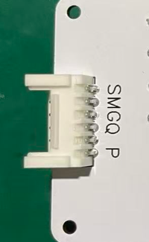
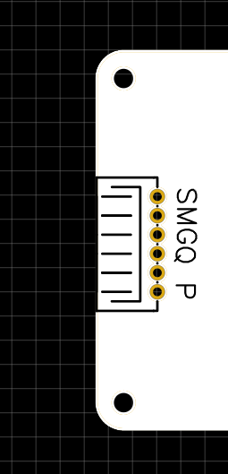
S：对应电台的音频输出
M：对应电台的音频输入
G：对应电台接口的GND
Q：对应电台的SQ输出点（高电平有效，电压值支持手台3.3v，或者车载电台的13.8V）
P：对应电台的PTT(低电平有效)

音频音量调节如下图，左侧为FMO输出到电台的音量调节；右侧为电台到FMO的音量调节。（调节时配合你使用的手台或者电台输出音量、输入增益进行调节）
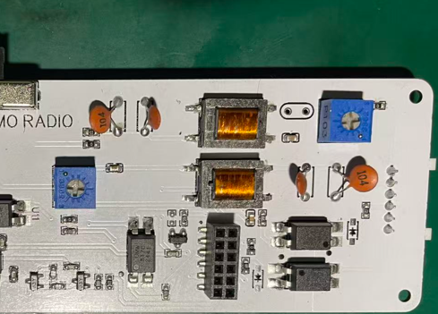
2、K口
此接口使用了功放和运放，如果使用此接口转接其他电台或者设备，需要做衰减、转接处理（有此功能需求可以使用6P口）。接口可接有线手咪和蓝牙手咪，目前接口对应的K头定义如图。其他设备的线序需要大家自行测试。右侧为手咪音量调节轮，可调节手咪音量。
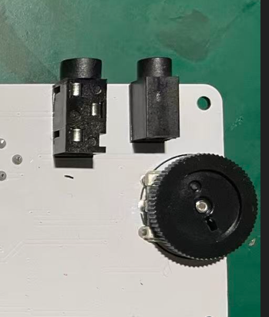
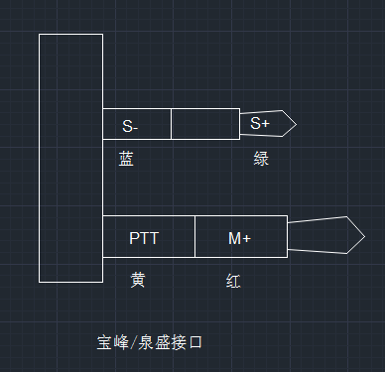

各个厂家的手咪不同，如果手咪麦克风声音较小或者较大，可通过调节图中电位器调整。
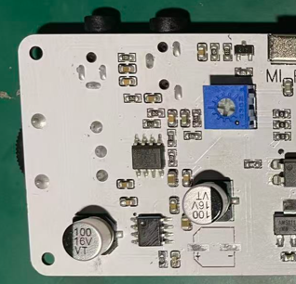
3、FMO原装射频背板
FMO原装射频背板安装在此转接板之后，实现FMO原射频板也可以使用。在安装时大家需要注意插接口对齐，插针错位容易损坏背板或者转接板。此功能设计的目的是考虑FMO外出携带的时候，再带上外接电台不方便考虑的，也就是说，原射频背板可根据你的需求考虑是否加装上。射频背板接口如下图：
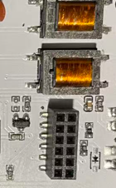

4、音频输入切换
如图中的切换开关，分别切换外接电台、FMO、手咪的音频输入。通过切换开关选择FMO的音频输入路径。
